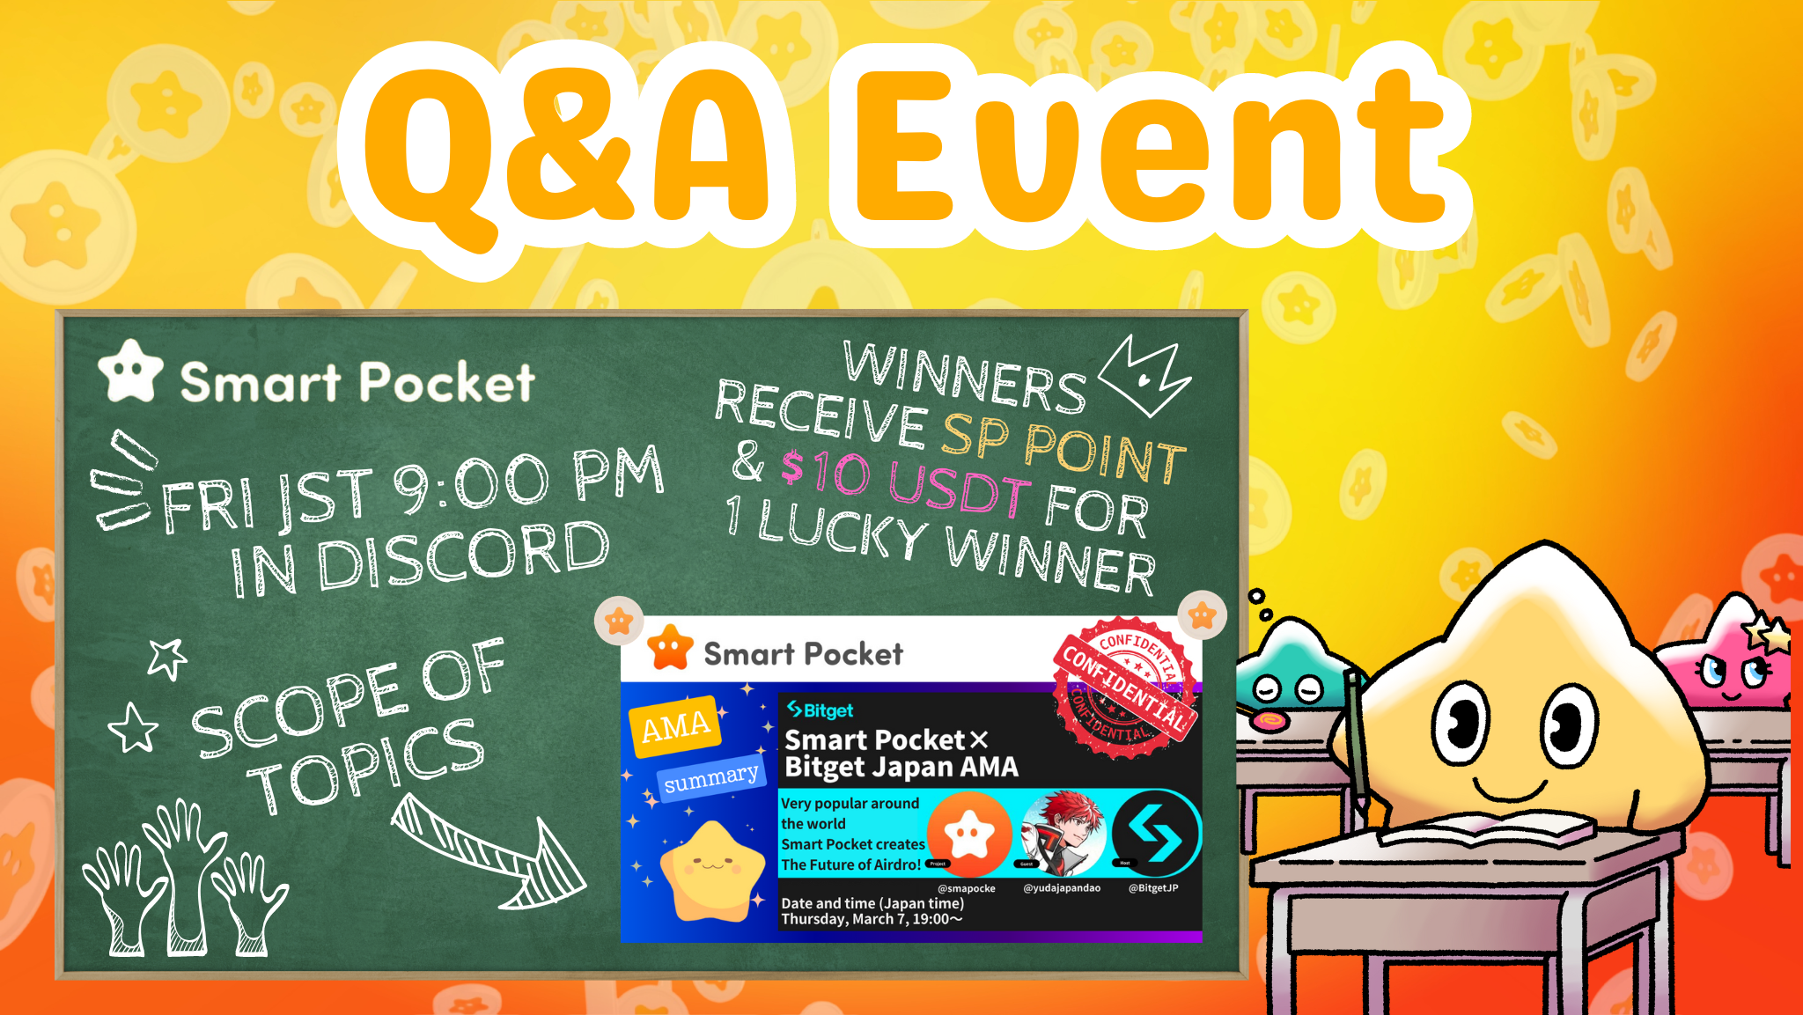
Yeni Etkinlik! Cuma gecesi Soru -Cevap'a katılın ve ödüller alın !!
SP ailesinden herkese merhaba ☆
Bu makale, yeni Soru -Cevap etkinliğini ve geçmişte yayınlanan not makalesinin kategorisini tanıtmaktadır.
Başlangıçta
Bu kez, yeni Soru -Cevap etkinliği hakkında sizi bilgilendireceğiz. Soru -Cevap etkinliği, topluluk tarafından barındırılan, not makalesini okumayı ve projenin ilerlemesini anlamayı ve kurucuların mesajlarını anlamayı amaçlayan bir etkinliktir.ve Soru -Cevap formatındaki ekipler. Her sorunun sonundan sonra, doğru cevaplar arasından seçilenlere bir ödül verilecektir.
Etkinliğe genel bakış
1. Her zaman ve uygulama yeri
Tarih: Her Cuma 21:00 (Japonya Zamanı) * Ancak, etkinlik süresi değiştirilebileceğinden lütfen en son duyuruyu kontrol edin.
Uygulama Yeri: Akıllı cep sunucusundaki "Soru" kanalında gerçekleştirin.
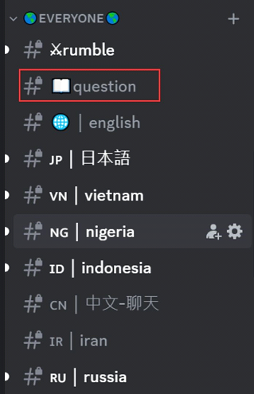
Akıllı cep sunucusuna nasıl katılacağınızı bilmiyorsanız, aşağıdaki makaleye bakın.
https://note.com/japandaosolution/n/na503f2c4d60a
2. Takvime Göre Yönetim
Etkinliğin tarihini ve saatini kontrol etmek veya programınıza göre ayarlamak için sunucudaki takvim işlevini kullanabilirsiniz.
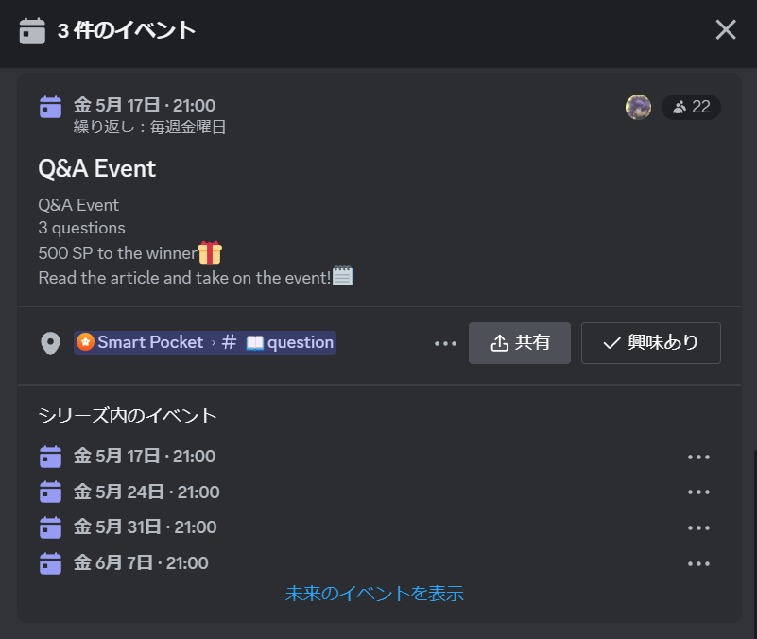
Takvimler için arama ve ayarlama yöntemleri için aşağıdaki makaleye bakın.
https://note.com/japandaosolution/n/n85b46f0e70f2
Soru -Cevap Etkinlik Akışı
1.event duyurusu
Etkinlik başlamadan önce, etkinliğin ayrıntıları her dilin kanalında açıklanacak.Bu duyuru, etkinliğin kurallarını, ödülün içeriğini, holding zamanı, özel kanal ve kullanılan makaleleri içerir.olay.
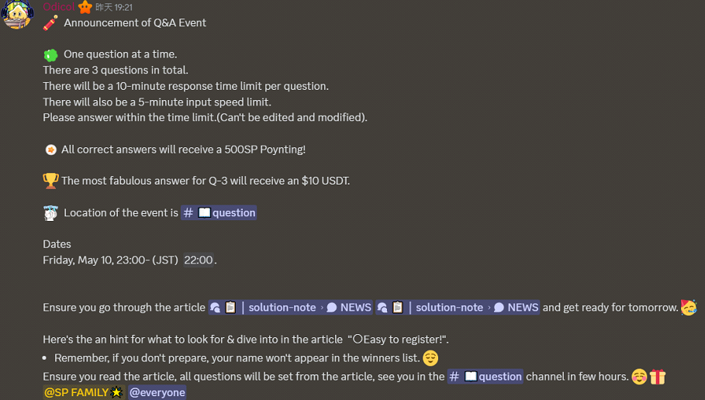
2. Soru ve cevapların ortaya çıkması
Etkinlik sırasında üç soru sorulacaktır. İlk ikisi kelimeleri girmek için basit sorunlardır, ancak son üçte biri biraz zordur çünkü daha ayrıntılı bir açıklama cevabı gerektirir.
Her sorunun 10 dakikalık bir cevap süresi vardır ve yavaş mod kullanarak sadece 5 dakika içinde cevap verebilirsiniz. Düzenleme ve düzeltmeler de mümkündür, bu nedenle lütfen zamanlamaya cevap verin.
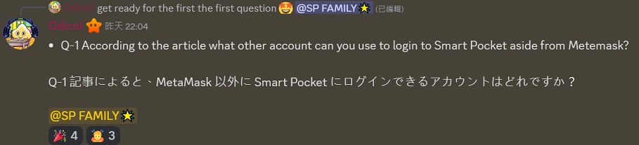
3. Kazananların Deadline ve Duyurusu
Her sorunun cevap süresi sona erdiğinde, kazananlar ve cevaplar yayınlanacak. Etkinlikten sonra, tüm kazananların listesi yayınlanacaktır.
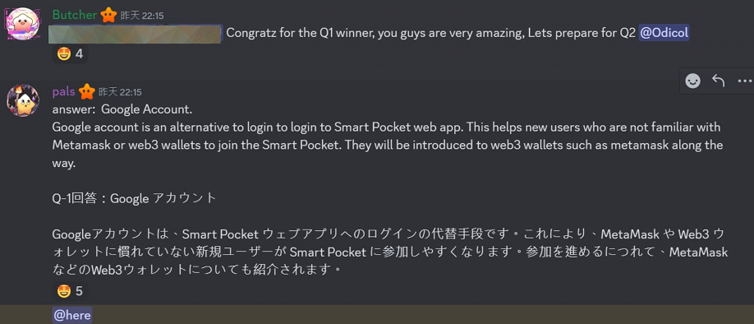
Kazananlar için ödüller
Soru 1 ve 2 Kazanan: Her biri 500 SP puan
S3 Kazanan: 10 USDT
Notlar
-Kazananların bir hafta içinde destekçilere bir cüzdan adresi göndermeleri gerekiyor.
・ SP puan kazananlarının gönderilen cüzdan adresinden akıllı cebe giriş yapmaları gerekir.
・ 10 USDT kazananlarının USDT Token standardına uygun bir cüzdan adresi göndermeleri gerekir.
・ Tüm kazananların cüzdan adresleri toplandıktan sonra ödüller bir kerede gönderilir.
Çözüm Not kanalının tanıtımı
Çözüm Note kanalı, okuyucuların gerekli bilgileri hızlı bir şekilde bulabilmeleri için çeşitli kategorilerde makaleler düzenler. Her kategorinin içeriği aşağıdaki gibidir.
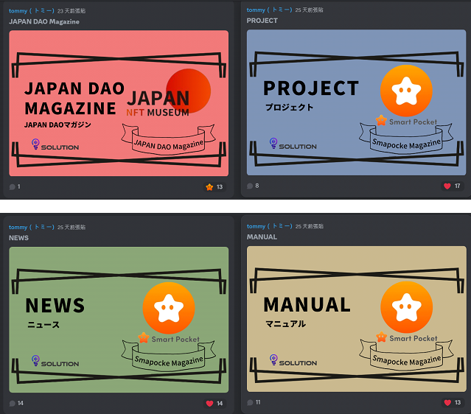
(1) Japonya Dao Magazinejappan Dao ile ilgili makaleleri tanıtmak ve Japonya Dao sunucusuna taşındı.
Proje Proje Planı ile ilgili içeriğin tanıtılması. Örneğin, akıllı cep uygulamalarının tanıtımı ve kullanımı, NFT hakkında bilgi.
③ Haberlerin en son bilgilerini ve haberlerini tanıtmak. Örneğin, akıllı cep uygulamasının yeni özellikleri ve geçmişte AMA'nın özeti.
④ Manuel çalışma yöntemlerine odaklanan makalelerin tanıtılması. Örneğin, "Hesap Oluşturma, Akıllı Cep Topluluğuna Katılım, Bir Etkinlik Bildirimi Ayarlama".
Üstteki ekranı kaydırmak ve dizindeki makaleleri kontrol etmek için her sınıflandırmadan birini tıklayın.
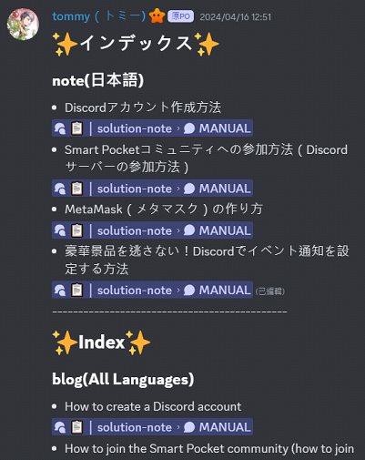
özet
Bu yeni Soru -Cevap etkinliği akıllı cep topluluğu tarafından düzenleniyor ve her Cuma gecesi düzenleniyor.
Katılımcılar not makalesine göre soruları cevaplayacaklar ve eğer doğru cevaplarlarsa, bir ödül alacaklar.
Buna ek olarak, akıllı cep işlevini kullanarak etkinliğin programını yönetmek ve verimli bir şekilde planlamak mümkündür. İlgileniyorsanız, lütfen bize katılın ve bilgiyi derinleştirirken tadını çıkarın.
Akıllı cebinizle ilgileniyorsanız, lütfen "SmaPoke Magazine" için izleyin ve kayak yapın.
Resmi X Hesabı: https: //twitter.com/smapocket
Resmi uyumsuzluk: https: //discord.com/invite/smartpocket

